40802
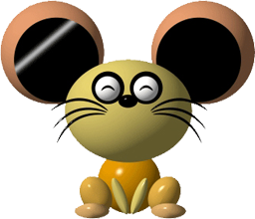

媽媽辛苦了,我會一個當好小孩
母親節快樂

Only for you

